Танага Елена Алексеевна

Кусочки сердца моего
Мой девиз:
Стремитесь быть, а не казаться!

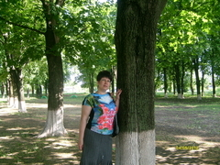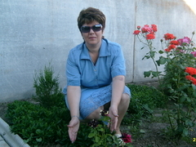
Профессия: учитель начальных классов, учитель ОРКСЭ
Профессиональные интересы: русский язык,воспитательная работа, кружок ОПК, кружок "Юный натуралист"
Увлечения: садоводство,плетение из биссера, вязание игрушек крючком, пейп-арт, декупаж
Регион: Краснодарский край
Населенный пункт: ст.Октябрьская, Крыловской район
Место работы: МБОУ СОШ №30 Крыловского района Краснодарского края
Звание, ученая степень: нет

Мое жизненное кредо:
Жизнь учит лишь тех, кто её изучает
В.А.Ключевский
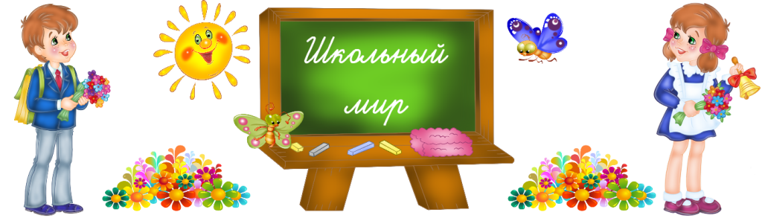
От первого за партой часа,  В канун ребячьих одиссей,  Учителя начальных классов  Кладут начало жизни всей. | Его копеечною мздою  Достойно здравствовать нельзя;  Не заросла бы лебедою  Неблагодарная стезя,
Нам по судьбе идти вьюнками,  Не зная будущих времен,  И навык быть учениками  В четыре класса умещен. | Но в мерном четвертей круженьи,  Умом, и сердцем, и душой  Он – кормчий верного движенья  Из милой сказки – в путь большой.
От образцов чистописанья –  С любым характером в ладу  Привычка добрая к старанью  И ежедневному труд | И станут научаться детки,  Как просто – жить, друзей любя,  Как – просто жить, свои отметки  Не примеряя на себя.
От исправления ошибок –  Почин работы над собой;  И всякий раз летит «спасибо»,  Где у доски – учитель мой. | От первого за партой часа,  От первой буквы, от нуля  Учителя начальных классов –  Всех наших лет учителя!

О себе
С самого детства я мечтала быть учителем! На занятиях в школе я смотрела на преподавателей и представляла себя на их месте. Мне всегда думалось, что учитель - это проводник в мир знаний, я понимала всю важность этой профессии. Поэтому после окончания школы выбор о дальнейшем жизненном пути был сделан очень легко! 4 года я изучала все тонкости преподавательского искусства, и вот в 1987 году я закончила Таганрогский Государственный педагогический институт.
Получив распределение на станцию Крыловская, я всю жизнь посвятила работе в МБОУ СОШ №30, где преподаю почти 30 лет. 7 раз я выпустила детей из начальной школы и сейчас обучаю 8 выпуск!

Книги, которые сформировали мой внутренний мир
Конечно, на формирование внутреннего мира оказывала влияние не только литература. Но из всего многообразия прочитанных мною книг могу выделить "Педагогическую поэму" Макаренко А.С. Также очень тронули рассказы А.П. Гайдара, стихи Анны Ахматовой и произведения Чуковского, которыми я с радостью делюсь со своими учениками. Близки мне и детективы, и исторические романы. Недавно увлеклась литературой по психологии М.Литвака. А чтобы глубже освоить основы православной культуры - читаю главную книгу христиан -Библию.

Мой взгляд на мир
Цель творчества – самоотдача
А не шумих, не успех.
Позорно, ничего не знача,
Быть притчей на устах у всех. Б.Л.Пастернак

Мои достижения
Основным моим достижением является благодарность бывших учеников - обучаясь в старших классах, они забегают ко мне на переменках и делятся своими успехами.
Также мою деятельность отмечают:
1. Грамота: Победитель муниципального этапа краевого конкурса на лучшую разработку Единого всекубанского классного часа 2 сентября 2013 года "Олимпийский старт Кубани" в 10-11 классах.
2. Благодарность от Федерального государственного бюджетного образовательного учреждения высшего профессионального образования Таганрогский Педагогический институт имени А.П. Чехова за сотрудничество. 2013 год
3. Лучший зачётный проект "1 класс. Табличные случаи сложения и вычитания". Краснодар, 2013год
4. Сертификат участия в семинаре "Формирование образовательной среды начальной школы в свете новых ФГОС.ИКТ как инструмент формирования УУД младшего школьника".
5. Диплом за организацию сверхпрограммнойобщероссиийской предметной олимпиады Олимпус. 2014 год
6. Благодарность от центра поддержки талантливой молодёжи за организацию и проведение Всероссийских предметных олимпиад для младших школьников. 2014 год
7. Диплом за подготовку победителей Всероссийских предметных олимпиад. 2014 год.
8. Грамота победителю муниципального этапа краевого конкурса "В единстве наша сила" в 2015-2016 учебном году
9. Благодарность и свидетельство за подготовку учащихся к Международному конкурсу "Безопасный мир" проекта "Кругозор", ставших победителями занявших 2,3 места.
10. Сертификат о принятии участия во всероссийской научно-практической конференции смеждународным участием "Научно-педагогическая школа академика РАО Е,В,Бондаревской в развитиии образования Юга России"

Моё портфолио
Дорогие коллеги, гости! Буду рада, если мои материалы принесут пользу, помогут Вам в работе!
Я со своими учениками участвую в различных интернет-проектах, конкурсах, олимпиадах. Хотелось бы отражать свою работу с детьми на своём мини- сайте. На своей странице я выкладываю только понравившиеся и запомнившиеся мне работы. Также я выставляю на свой мини-сайт фотоотчёты об интересных моментах нашей школьной жизни.

